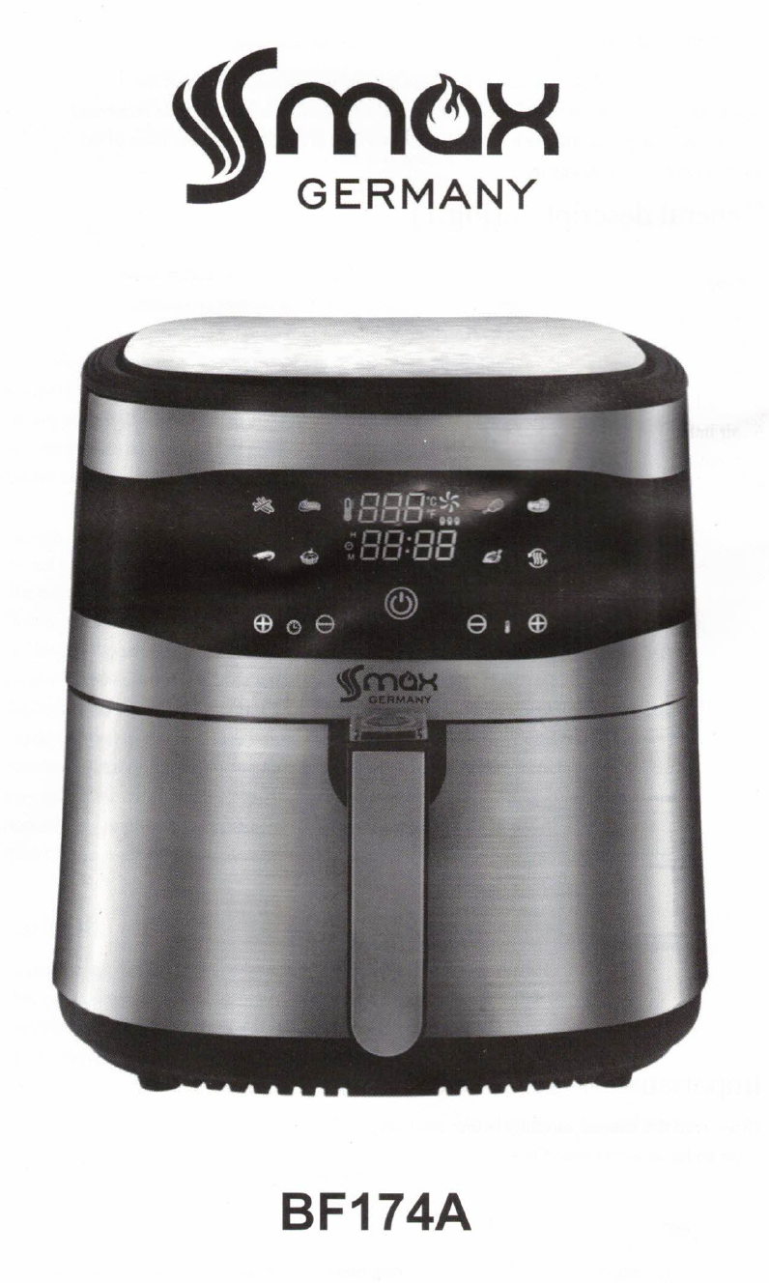

Важни предпазни мерки :
Когато използвате електрически уреди, винаги трябва да се спазват основните мерки за безопасност, включително следното:
1. Прочетете всички инструкции.
2. Не докосвайте горещи повърхности. Използвайте дръжки или копчета. Използвайте ръкавици за фурна или държачи.
3. За да се предпазите от токов удар, не потапяйте кабела, щепселите или уреда във вода или друга течност.
4. Този уред не е предназначен за употреба от лица (включително деца) с намалени физически, сензорни или умствени способности или липса на опит и знания, освен ако не са наблюдавани или инструктирани относно използването на уреда от лице, отговорно за тяхната безопасност. 5. Децата трябва да бъдат под наблюдение, за да не си играят с уреда.
6. Изключете щепсела от контакта, когато не се използва и преди почистване. Оставете да се охлади преди да сложите или свалите части и преди да почистите уреда.
7. Не работете с уред с повреден кабел или щепсел или след като уредът е повреден по някакъв начин. Занесете го на квалифициран техник за преглед, ремонт или механична настройка.
8. Използването на аксесоари, които не се препоръчват от производителя, може да причини наранявания.
9. Уреда не се използва на открито.
10. Не оставяйте кабела да виси над ръба на масата или плота или да докосва горещи повърхности.
11. Не поставяйте върху или близо до гореща газова или електрическа горелка или в загрята фурна.
12. Бъдете внимателни, когато премествате уред, съдържащ горещо масло или други горещи течности.
13. За да изключите, натиснете бутон Старт/Стоп. След това извадете щепсела от контакта.
14. Не използвайте уреда за различна от предвидената употреба.
15. Уверете се, че кошницата е заключена в предната част на съда - двата раздела на дръжката на трябва да бъдат поставени в прорезите в горната част на съда.
16. Уверете се, че съда е напълно затворен, с дръжка, здраво затворена в съда, докато Air Fryer работи.
Внимание: Уредът няма да работи, освен ако чекмеджето не бъде добре затворено.
Внимание: След пържене с горещ въздух, кошницата, съдът за пържене и готовите храни са горещи. При боравене с кошницата / съда трябва да бъдете внимателни.
Само за домашна употреба! Допълнителни мерки за безопасност: Внимание гореща повърхност: Този уред генерира топлина и излизаща пара по време на употреба. Трябва да се вземат предпазни мерки, за да се предотврати риск от изгаряния, пожари или други наранявания.
Внимание: Този уред се нагорещява по време на работа и запазва топлината известно време след изключване. Винаги използвайте ръкавици за фурна, когато боравите с горещи материали и оставете металните части да се охладят преди почистване. Не поставяйте нищо върху уреда, докато работи или докато е горещ.
1. Всички потребители трябва да прочетат и разберат това ръководство с инструкции преди работа или почистване на уреда.
2. Уредът трябва да бъде включен само в електрически контакт 220-240V ~ 50 / 60Hz.
3. Ако този уред започне да работи неправилно по време на употреба, незабавно изключете кабела от контакта. Не използвайте и не се опитвайте да поправяте неизправния уред.
4. Не оставяйте този уред без надзор по време на употреба.
5. Не потапяйте захранващия кабел в течност. Ако захранващият кабел е повреден, той трябва да бъде заменен, като се свържете със сервиз.
6. Дръжте кабела на място, недостъпно за деца и бебета, за да избегнете риска от токов удар.
7. Поставете уреда върху равна, топлоустойчива работна зона.
8. Не препречвайте отворите за въздух с никакви предмети. Избягвайте изтичането на пара от изхода за въздух по време на пържене.
9. Дръжте уреда на разстояние поне 10 см от стени или други предмети по време на работа.
10. Винаги използвайте дръжката на кошницата за пържене, за да отворите.
11. Не поставяйте празен съда за готвене (без кошницата за пържене) във фритюрника. Проверете дали кошницата е поставена правилно в съда за готвене.
Внимание: След пържене поставете кошницата за пържене на равна, топлоустойчива повърхност, преди да натиснете бутона за освобождаване.
Внимание: Недопълването или препълване на кошницата може да повреди уреда и да доведе до сериозно нараняване.
12. Никога не премествайте фритюрник , съдържащ гореща храна. Оставете да се охлади преди да го местите.

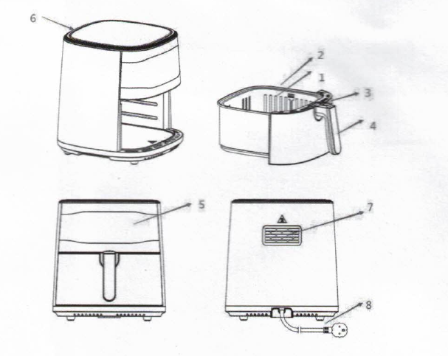
Основни части на уреда :
1.Кошница
2.База
3.Бутон за освобождаване на кошницата.
4.Дръжка
5.Дисплей
6.Вход за въздух
7.Изход за въздух
8.Основен кабел
Дисплей :
1.Бланширани картофи
2.Пресни картофи
3.Пилешко месо
4.Стек (Телешко/Свинско)
5.Скариди
6.Тестени печива
7.Риба
8.Претопляне на храна
9.Ръчно настройване на време (в ляво)
10. Ръчно настройване на температура (вдясно)
11.Бутон Старт/Стоп

За да включите уреда да работи на избрана от Вас програма е необходимо първо да натиснете бутон Старт за включване, след което да изберете желаната от Вас програма или ръчно да настроите предпочитани от Вас време и температура. След това отново натиснете бутон Старт.
В процес на работа може да издърпвате кошницата на уреда , без това да налага стопиране на заложената от Вас програма. Когато извадите кошницата, програмата автоматично ще спре и ще се включи отново, когато върнете кошницата на мястото й .
Ако желаете да спрете програмата преди да е изтекло времето за готвене, натиснете бутон Стоп, изчакайте няколко секунди. Уредът чрез звуков сигнал ще Ви извести кога можете да издърпате кошницата.

Преди първа употреба :
1. Фритюрника се доставя с кош за пържене, заключен в чекмеджето, вътре в корпуса. Хванете здраво дръжката на кошницата, за да отворите чекмеджето; след това извадете чекмеджето от машината и го поставете на равна, чиста работна площ.
2. Отстранете всички опаковъчни материали и етикети отвътре и отвън на фритюрника. Проверете дали под и около кошницата и чекмеджето няма опаковки.
3.. Измийте кошницата и чекмеджето в гореща сапунена вода.
4. Не потапяйте уреда във вода. Избършете корпуса с влажна кърпа. Изсушете добре всички части.
6. Заключете чистата кошница за пържене в чекмеджето. От всяка страна на дръжката има 2 раздела. Плъзнете 2 езичета на дръжката в прорезите в горната част на чекмеджето Чува се щракане, и дръжката на кошницата се фиксира на място.
Важно: Плъзнете заключването на кошницата зад бутона за освобождаване, за да предотвратите случайно освобождаване.
Внимание! Това устройство не трябва да се използва за кипене на вода.
Забележка: По време на първата употреба може да се появи лека миризма. Това е нормално. 1. Поставете фритюрника на плоска, топлоустойчива повърхност, близо до електрически контакт.
2. Хванете здраво дръжката на кошницата, за да отворите чекмеджето; след това извадете чекмеджето от машината и го поставете на равна, чиста повърхност.
3.Поставете продуктите в кошницата. Не препълвайте кошницата. За да осигурите правилно готвене и циркулация на въздуха, НИКОГА не пълнете кошницата повече от 2/3. Когато пържите пресни зеленчуци, не препоръчваме да добавяте повече от 3 чаши от продукта в кошницата.
4. Поставете сглобеното чекмедже в предната част на фритюрника. Винаги се уверете, че чекмеджето е напълно затворено.
5. Включете в контакта.
6. Изберете температура готвене от 80 от 200℃.
7. Настройте до желаното време плюс 3 минути за предварително загряване, ако фритюрникът е студен.
Важно: Фритюрникът няма да се нагрява, ако не е настроен таймерът.
Внимание: Фритюрникът няма да се нагрява - индикаторът POWER ще остане изключен, докато чекмеджето не бъде напълно затворено. За да осигурите равномерно готвене / покафеняване, отворете чекмеджето по средата на времето за готвене и проверете. Повдигнете кошницата от чекмеджето, за да завъртите или разклатите продуктите в нея. След като завършите, върнете кошницата в чекмеджето. Регулирайте температурата, ако е необходимо. Таймерът ще продължи да отброява, когато чекмеджето се отвори, но фритюрника ще спре да загрява, докато чекмеджето не бъде върнато на място.
Внимание: При работа с горещата кошница и чекмедже трябва да бъдете внимателни. Избягвайте да излизането на пара от кошницата за пържене и храната. Внимание: Винаги използвайте ръкавици на фурната, когато боравите с коша. Внимание: Горещото масло може да се събира на дъното на чекмеджето. За да избегнете риск от изгаряния или нараняване, или за да избегнете замърсяване, винаги отключвайте и изваждайте кошницата от чекмеджето, преди да изпразните. НИКОГА не обръщайте чекмеджето с главата надолу с прикрепена кошница за пържене.
Забележка: Фритюрникът може да бъде изключен по всяко време, като натиснете бутон Стоп. Ще се чуете един звуков сигнал, когато зададеното време изтече. Фритюрникът ще се изключи автоматично..
11. Разклатете енергично кошницата за пържене / чекмеджето и проверете храната за покафеняване и готовност. Ако е необходимо допълнително пържене, коригирайте температурата, ако желаете, и настройте таймера за стъпки от 5 минути, докато се приготви напълно.
12. Оставете готовата храна да почине за 5 до 10 секунди, преди да извадите чекмеджето от фритюрника или храната от кошницата за пържене.
13. Когато готвенето приключи, извадете чекмеджето от машината и го поставете на равна, топлоустойчива повърхност. След това извадете кошницата от чекмеджето.
14. Изтръскайте готовите продукти в зоната за сервиране. Незабавно върнете кошницата за пържене в чекмеджето и я заключете. Продължете със следващите партиди, ако има такива. Забележка: Когато следващата партида е готова, отоплителната система на Air Fryer бързо ще се нагрее и възстанови.
15. Изключете фритюрника, когато не се използва.
Полезни съвети :
1. Зехтинът или растителното масло работят добре за пържене.
2. Използвайте своя фритюрник, за да готвите предварително опаковани храни с част от маслото, за части от времето! Като общо правило, намалете температурата на печене с рецепта с 10 ° C и намалете времето за готвене с 30% до 50% в зависимост от храната и количеството.
3. Не препълвайте кошницата с храна. НИКОГА не пълнете коша с повече от 2/3. Когато пържите пресни зеленчуци, не препоръчваме да добавяте повече от 3 чаши храна в кошницата. 4. За най-добри резултати някои храни трябва да се разклатят енергично или да се обърнат по време на пържене във въздуха. Вижте диаграмата за пържене на въздуха като общо ръководство.
5. За да се избегне излишният дим, при готвене на храни с високо съдържание на мазнини, като пилешки крилца или колбаси, може да се наложи изпразване на мазнини от чекмеджето за кош за пържене между партидите.
6. Винаги подсушавайте храната преди готвене, за да насърчите покафеняването и да избегнете излишния дим.
7. Пържете малки порции прясно панирани храни. Натиснете панировката върху храната, за да я залепите. Подредете в кошницата за пържене, така че храната да не се допира, за да позволи въздушен поток по всички повърхности.
8. Фритюрникът може да се използва за претопляне на храната. Задайте температурата на 200oC за до 10 минути.

Продукти | Количество  Гр. | Време  Мин. | Температура | Разклащане | Доп.информация
Бланширани картофи-тънки | 300-700гр | 9-16 мин. | 200 градуса | Да
Бланширани картофи-дебели | 300-700гр | 11-20 мин. | 200 градуса | Да
Домашни картофи | 300-800гр | 18-20 мин. | 200 градуса | Да | Добавете ½ с.л. мазнина
Рьощи | 250 гр | 15-18 мин. | 180 градуса | Обръщане
Картофен огретен | 500гр | 15-18 мин. | 200 градуса | Да
Месо &Птици
Стек | 100-500 гр | 8-12 мин. | 180 градуса | Обръщане
Свински пържоли | 100-500 гр. | 10-14 мин. | 180 градуса | Обръщане
Хамбургер | 100-500 гр. | 7-14 мин. | 180 градуса | Обръщане
Наденица | 100-500 гр. | 13-15 мин. | 200 градуса | Да
Бутчета | 100-500 гр. | 18-22 мин. | 180 градуса | Обръщане
Пилешки гърди | 100-500 гр. | 10-15 мин. | 180 градуса | Обръщане
Снакс
Пролетни рулца | 100-400 гр. | 8-10 мин. | 180 градуса | Обръщане
Замразени пилешки хапки | 100-500 гр. | 6-10 мин. | 200 градуса | Да
Зеленчуци | 100-400 гр. | 9-11 мин. | 160 градуса
Печене
Кекс | 300 гр. | 20-25 мин. | 160 градуса |  | Използвайте
Мъфини | 300 гр. | 15-18 мин. | 200 градуса |  | Съд за печене
Отстраняване на неизправности :

ПРОБЛЕМ | ВЪЗМОЖНА ПРИЧИНА | РЕШЕНИЕ
Уредът не работи | Уредът не е включен в захранването. | Включете уреда в контакт.
 | Не сте настроили таймера. | Завъртете копчето на таймера до необходимото време за готвене, за да включите уреда.
Продуктите във фритюрника не са сготвени напълно. | Количеството продукти в кошницата е твърде много. | Поставете по-малки порции в кошницата. По-малките партиди са пържени се приготвят равномерно.
 | Зададената температура е твърде ниска. | Завъртете копчето за контрол на температурата на необходимото. Настройка на температурата - вижте ръководството за готвене за справка.
Продуктите са изпържени неравномерно. | Някои видове храни трябва да се разклатят по средата на готвене. | Храната, която лежи една върху друга или една върху друга (например пържени картофи), трябва да се разклати по средата на готвене.
Пържените снаксове не са хрупкави. | Използват се неподходящи продукти. | Вижте инструкциите за готвене на производителя.
Не мога да плъзна съда / кошницата в уреда. | В кошницата има по-голямо количество продукти. | Не пълнете кошницата над индикацията MAX.
 | Кошницата не е поставена правилно в съда | Натиснете кошницата надолу в съда, докато чуете щракване.
От уреда излиза бял дим. | Използвана е храна с високо съдържание на масло. Към храната е добавено масло. | Не използвайте групи храни с високо съдържание на масло или не добавяйте допълнително масло. Фритюрникът използва технология, при която се изисква малко или никакво масло.
 | Съдът все още съдържа остатъци от мазнини от предишна употреба. | Белият дим се причинява от загряване на мазнина в съда. Уверете се, че сте почиствали правилно съда след всяка употреба.

Внимание! ВИНАГИ ИЗПОЛЗВАЙТЕ ТЕРМОМЕТЪР ЗА МЕСО, ЗА ДА СИ ГАРАНТИРАТЕ, ЧЕ МЕСО, ПТИЦИ И РИБИ СА ГОТОВИ ПРЕДИ КОНСУМАЦИЯ. Таблицата е предназначена само като ориентир. Количеството въздух, дебелината или плътността на храната и дали храната е прясна, размразена или замразена, може да промени общото необходимо време за готвене.
- За да осигурите равномерно готвене / покафеняване, отворете чекмеджето по средата на готвенето. Проверете, завъртете или разклатете енергично храните в кошницата за пържене. Тази таблица изброява средното общо време за пържене във въздуха, времето, в което се изисква някакво действие и какви действия трябва да се предприемат за най-добри резултати.
- 2. Не забравяйте, че пърженето на по-малки порции ще доведе до по-кратко време за готвене и по-високо качество на храната. Регулирайте температурите и времето за пържене на въздуха според нуждите си.
Поддръжка :
Този уред изисква малко поддръжка. Той не съдържа обслужвани от потребителя части. Всяко обслужване, което изисква разглобяване, различно от почистване, трябва да се извършва от квалифициран техник за ремонт на уреди.
Почистване. Внимание! Оставете уреда да се охлади преди почистване.
1. Изключете фритюрника от контакта. Извадете кошницата от чекмеджето. Уверете се, че чекмеджето и кошницата са се охладили напълно преди почистване.
2. Измийте чекмеджето и кошницата с гореща сапунена вода. Не използвайте метални кухненски прибори или абразивни почистващи препарати или почистващи продукти, тъй като това може да повреди незалепващото покритие.
3. Избършете корпуса с мека, неабразивна влажна кърпа, за да почистите.
Съхранение
1. Уверете се, че фритюрникът е изключен и всички части са чисти и сухи преди съхранение.
2. Никога не съхранявайте фритюрника, докато е горещ или мокър.
3. Съхранявайте фритюрника в неговата кутия или на чисто и сухо място.

